1.8 Ядерные реакции

При движении частиц в веществе происходит их взаимодействие с атомами этого вещества, т.е. с ядрами и окружающими их электронами. При столкновении частиц с ядром происходят различные ядерные реакции, т.е. реакции в результате которых происходит изменение заряда или массы частицы и ядра или испускаются γ-кванты.
Впервые ядерную реакцию осуществил Резерфорд в 1919 году при взаимодействии α-частицы с азотом:

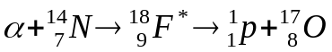

Звездочка означает возбужденное состояние составного ядра.
Ядерные реакции, как и химические, записывают в виде уравнения. В левой части уравнения указывают исходное ядро 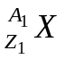 и воздействующую частицу «а», а в правой части - продукты ядерной реакции (новое ядро 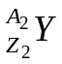 и выделяющуюся частицу «в»):

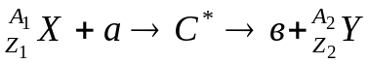

где С* - составное (промежуточное) ядро в возбужденном состоянии.
Тип ядерной реакции определяется видом воздействующий и выделяющейся частицы (а, в). Если они совпадают (а, а), реакцию называют рассеянием частицы (а). Если в ядерной реакции частица а исчезает (поглощается ядром), а вместо неё появляется новая частица в, состав ядра изменяется: происходит ядерное превращение.
По механизму взаимодействия ядерные реакции можно разделить на два вида:
- прямые ядерные реакции;
- реакции с образованием составного ядра.
Прямые ядерные реакции происходят за очень короткое время. Во время ядерной реакции сохраняется общее число нуклонов и суммарный заряд, а происходит только перераспределение нуклонов и заряда между ядрами и частицами. Сохранение заряда и числа нуклонов позволяет качественно определить возможные направления протекания ядерной реакции.

1.9 Деление атомных ядер, цепные реакции

Теорию деления тяжелых ядер предложили одновременно и независимо друг от друга физики Н.Бор и Я.И.Френкель. Это теория основывалось на опытах итальянского физика Э.Ферми, который для получения трансурановых элементов (Z > 92) предложил воздействовать на тяжелые ядра нейтроном. Однако в своих опытах Ферми не получил новых трансурановых элементов, он сумел впервые расщепить ядро урана.
По теории Бора и Френкеля делению ядра предшествует образование составного ядра (ядерной капли), которое становится возбужденным за счет энергии связи присоединенного к исходному ядру нейтрона. Возбужденное ядро начинает деформироваться: сначала оно принимает форму эллипсоида, затем при наличии достаточной энергии форму гантели и наконец под действием кулоновских сил отталкивания разрывается на два осколка (рисунок 8).

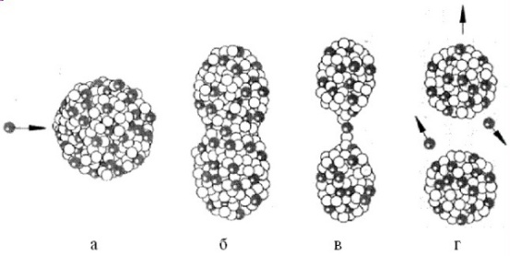

а) недеформированное ядро;
б) начальная и в) конечная стадии деформации возбужденного ядра;
г) деление ядра на осколки

Рисунок 8 - Схема процесса деления ядра

Вероятность деления тяжелых ядер зависит от параметра деления Z²/А, где Z - заряд ядра, А - его атомная масса, который характеризует соотношение сил Е_{кул} и Е_{S}.
Деление ядер энергетически возможно при Z²/А > 17 и для ядер, у которых А > 90.
Энергия покоя делящегося ядра в процессе его взаимодействия с нейтроном, деформации и последующего деления на осколки изменяется от своего первоначального значения до конечного Е_{оск} не монотонно, а проходит через максимум. Высота максимума над уровнем первоначальной энергии является энергетическим барьером деления, его называют энергией активации деления (или порогом деления) Е_{А}. Именно наличие такого порога Е_{А} затрудняет самопроизвольное деление ядер.
Порог деления быстро уменьшается с ростом параметра деления. Он равен 45-50 МэВ при Z²/A ≅ 20 (серебро), 5,5-5,9 МэВ при Z²/A ≅ 35 (торий, уран, плутонии) и нулю при Z²/A ≅ 45-50 (гипотетические элементы с Z ≅ 120).
Чтобы деление ядра произошло быстро (практически мгновенно), оно должно получить энергию возбуждения Е*, превышающую порог деления Е_{А}:
Нуклиды, имеющие Е* > Е_{А}, называются делящимися. Вещества, которые содержат делящиеся нуклиды в количестве, достаточном для обеспечения цепной реакции деления, называют ядерным топливом. Изотопы тория и урана, которые используют для получения искусственных делящихся веществ, называют топливным сырьем.
Важнейшей особенностью продуктов деления является их радиоактивность; это связано с тем, что в образующихся ядрах осколках наблюдается избыток нейтронов. Так как осколки неустойчивы, они испускают вторичные нейтроны, которые приводят к развитию цепной реакции деления.
Цепной процесс деления основан на ядерной реакции, которая возбуждается одним нейтроном, а в результате её осуществления возникают вторичные нейтроны. Если бы в каждом акте деления появился только один нейтрон, то цепной процесс остался бы неразветвленным ввиду поглощения и потери нейтронов. Появление в каждом акте деления больше одного нейтрона создает предпосылки для развития разветвленной цепной реакции.
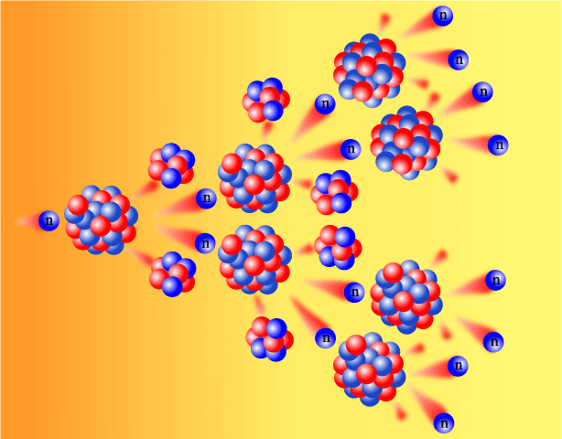

Рисунок 9 - Схема цепной реакции деления ядра

Возникновению цепной реакции препятствуют процессы, приводящие к обрывам цепей (за счет потери и поглощения нейтронов). Если число обрывов цепей больше, чем их порождений, цепная реакция затухает. С другой стороны, если число образующихся новых цепей больше, чем обрывов, цепная реакция развивается. Равенство между числом новых цепей и числом обрывов называется критическим состоянием. Критические состояние разделяет две области: одну, где цепная реакция может развиваться, и вторую, где она затухает.
Для анализа течения цепной реакции деления вводят коэффициент размножения, показывающий отношение числа нейтронов n_{i} любого поколения к их числу n_{i-1} в предыдущем поколении:
k = n_{i} / n_{i-1}

Если k=1, то имеет место критическое состояние (установившаяся цепная реакция). Если k < 1, состояние системы называют подкритическим (цепная реакция затухает). При надкритическом состоянии k > 1 цепная реакция лавинообразно возрастает (взрыв).
Критическая масса - в ядерной физике минимальная масса делящегося вещества, необходимая для начала самоподдерживающейся цепной реакции деления. Критический радиус - минимальное значение радиуса шара, при котором возникает цепная реакция.
Для получения управляемой ядерной реакции ее проводят в размножающей среде, включающей ядерное топливо и замедлитель, который используется в реакторе не для замедления цепной реакции, а для увеличения коэффициента размножения. Размножающая среда может быть гомогенной (ядерное топливо и замедлитель составляют равномерную смесь) и гетерогенной (ядерное топливо и замедлитель, разъединены между собой). В качестве замедлителя используют легкую воду (Н₂О), тяжелую воду (Д₂О) или графит. Цепную реакцию деления можно осуществить с использованием сильно обогащенного урана или искусственного ядерного топлива (плутония) без замедлителя (цепная реакция деления на быстрых нейтронах).

